BÀI TẬP LỚN GIẢI TÍCH 2 - HK222 - L41
Yêu cầu nội dung: Trình bày chi tiết lời giải. Phần lớn các bài tập trong

sách tiếng Anh đều dễ dàng search được lời giải, các em có thể tham khảo những bài giải đó và trình bày lại theo cách của mình, bằng tiếng Việt (trường hợp dùng lại bài giải, ví dụ có sẵn và chỉ dịch lại sẽ không có điểm). Nếu có bất kỳ phần nào sao chép giữa các nhóm sẽ nhận điểm 0 cho toàn bài.
Yêu cầu hình thức: Thống nhất một định dạng cho toàn bài thu hoạch; lưu ở dạng PDF; tất cả lời giải, công thức đều phải được đánh máy; hình vẽ ở đề được cắt dán, hình vẽ ở bài làm phải tự vẽ bằng một phần mềm, công cụ nào đó, không vẽ tay. (Sai yêu cầu trừ 50% số điểm toàn bài).
Nộp bài: Đại diện nhóm nộp bài trên BKeL trước 23h thứ 7 của tuần

học 20 (Nộp trễ trong 3 giờ đầu, trừ 50% số điểm toàn bài; sau 3 giờ đầu, không chấm bài).
Link sách: https://drive.google.com/file/d/1QRmlvhlIm4GAiD56cFZYouwiZI49QJi_
/view?usp=sharing

Nhóm 1
Bài tập 41 đến 46 trang 935, sách Calculus _ Single and Multi-
variable.
PHẦN 2:
Bài toán 1 Cho khối Ω được xác định bởi y ≥ x², y ≤ 4−z² và x²+z² ≤ 1. Tính thể tích của Ω (bỏ qua đơn vị tính).
Bài toán 2 Một sợi dây mảnh được mô phỏng bởi đường cong C là giao tuyến của hai mặt cong y = x² và y = 4−z². Biết mật độ khối lượng của sợi dây là ρ(x,y,z) = 1 + y. Tính khối lượng của sợi dây (bỏ qua đơn vị tính).
Bài toán 3 Hình bên dưới là một cối xay cà phê thủ công, có OA = R. Khi cối hoạt động, tia OA quay quanh trục d tạo ra mặt phẳng Oxy. Giả sử A(x,y) là điểm đặt của lực tác dụng F⃗ từ tay người lên cối xay, vậy điểm A di chuyển tạo ra một quỹ đạo là đường cong C. Tìm công thực hiện bởi lực
F⃗ = (y,−x) khi quay cối xay một vòng theo chiều kim đồng hồ (bỏ qua đơn vị tính).

O
A
d
Bài toán 4 Cho S là mặt biên của khối Ω trong Bài toán 1. Mật độ điện tích tại điểm (x,y,z) trên S cho bởi ρ(x,y,z) = z (đơn vị điện tích/ đơn vị diện tích). Tính tổng điện tích trên S.
Bài toán 5 Cho S là phần mặt trụ x²+z² = 1 (mặt phía ngoài) bị giới hạn bởi các mặt y = x² và y = 4 − z². Tính
ZZ dxdz + zdxdy.
S

Nhóm 2
PHẦN 1: Bài tập 35 đến 40 trang 934 - 935, sách Calculus _ Single and
Multivariable.
PHẦN 2:
Bài toán 6 Cho khối Ω được xác định bởi x² +y² +z² ≤ 1, z ≥ −^{p}x² + y² và y ≥ |x|. Tính tích phân
ZZZ
(z + 1)dxdydz.
Ω
Bài toán 7 Cho đường cong C là giao tuyến của các mặt cong x² +y² = 2x và z = x² + y². Tính độ dài đường cong C (bỏ qua đơn vị tính).
Bài toán 8 Tính diện tích của miền phẳng D trong hình vẽ, bằng cả 2 cách: tích phân kép và tích phân đường loại 2. Biết đường xoắn ốc trong hình có phương trình trong tọa độ cực (x = r cosφ,y = r sinφ) là r = φ². (Hình vẽ biểu diễn miền D và các điểm trong tọa độ cực. Bỏ qua đơn vị tính).
O
([8
π
]
2
,
8
π
)
([6
π
]
2
,
6
π
)
Bài toán 9 Mảnh cong S được mô phỏng là phần mặt trụ y = x² bị giới hạn bởi mặt trụ x² + z² = 1. Tính khối lượng của mảnh cong, biết hàm mật độ khối lượng là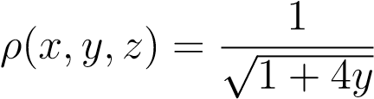. Bỏ qua đơn vị tính.
Bài toán 10 Cho S là mặt biên phía ngoài của khối Ω trong Bài toán 6. Tính ZZ dxdz + zdxdy.
S

Nhóm 3
PHẦN 1: Bài tập 51 đến 56 trang 511 - 512, sách Calculus _ Single and
Multivariable.
PHẦN 2:
Bài toán 11 Cho khối Ω được giới hạn bởi x = 2y², x = y²+1 và y²+z² = 1, trong đó, đơn vị của x,y,z là mét. Tính khối lượng của khối Ω biết khối lượng riêng của khối Ω là D = 1.3(kg/m³).
Bài toán 12 Cho đường cong C là phần đường ellipse 4x² + 9y² = 36 nằm dưới đường thẳng y = x. Tính tích phân
Z
xydl.
C
Bài toán 13 Tính công thực hiện bởi lực 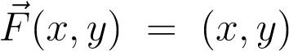 tác dụng lên một vật di chuyển dọc theo đường cong có dạng xoắn ốc với chiều đường đi như hình vẽ. Biết đường cong này có phương trình trong tọa độ cực (x = r cosφ,y = r sinφ) là r = φ², 0 ≤ φ ≤ 8π.
x
y
Bài toán 14 Mảnh cong S được mô phỏng là phần mặt trụ y = x² bị giới hạn bởi mặt trụ x² +z² = 1. Tính diện tích của mảnh cong bằng 2 cách: tích phân mặt loại 1 và tích phân đường loại 1. Bỏ qua đơn vị tính.
Bài toán 15 Cho S là mặt biên phía trong của khối Ω trong Bài toán 11.
Tính


Nhóm 4
Bài tập 60 đến 65 trang 512, sách Calculus _ Single and Multi-
Bài toán 16 Một vật thể Ω được giới hạn bởi nửa trên của mặt cầu x² +
y² + z² = 2z và mặt nón z = ^{p}x² + y². Tính thể tích của vật thể bằng tích phân bội ba trong tọa độ Descartes, tọa độ trụ và tọa độ cầu.
Bài toán 17 Tính chiều dài tối thiểu của một dây kim loại để có thể uốn thành một hình hoa bốn cánh như hình vẽ. Biết đường cong này có phương trình trong tọa độ cực (x = r cosφ,y = r sinφ) là r = cos2φ.
x
O
y
φ
=
−
π
4
φ
=
π
4
Bài toán 18 Tính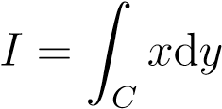, biết C là phần đường ellip 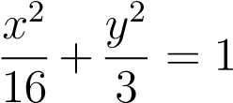 nằm
phía trên đường thẳng x − 4y = 0, đi từ điểm có tung độ 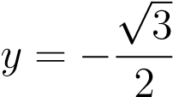.
Bài toán 19 Cho S là phần mặt cong x = y² + z² giới hạn bởi x = z. Tính diện tích của S.
Bài toán 20 Một vật thể Ω được giới hạn bởi nửa dưới của mặt cầu x² +

y² + z² = 2z và mặt nón z = ^{p}x² + y². Gọi S là biên phía trong của vật thể. Tính
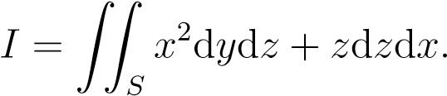

Nhóm 5
Bài tập 87 đến 92 trang 520, sách Calculus _ Single and Multi-
Bài toán 21 Cho khối Ω xác định bởi x² + z² ≤ 4, y ≥ 0, y + x ≤ 4. Tính tích phân

ZZZ
I = ydxdydz.
Ω
Bài toán 22 Cho S là phần mặt cong x²+y² = 9 giới hạn bởi z = 2+sin10x và z = 0. Tính diện tích của S.
Bài toán 23 Dùng tích phân đường loại 2 để tính diện tích của hình hoa bốn cánh như hình vẽ. Biết đường biên của hoa này có phương trình trong tọa độ cực (x = r cosφ,y = r sinφ) là r = cos2φ.
y
x
O
φ
=
−
π
4
φ
=
π
4
Bài toán 24 Cho S là mặt biên của khối chóp đều có các đỉnh A(a,0,0), B(0,a,0), C(−a,0,0), D(0,−a,0) và S(0,0,a). Tính
ZZ
sin(xy)dS.
S
Bài toán 25 Cho S là mặt biên phía trong của khối chóp đều có các đỉnh
A(a,0,0), B(0,a,0), C(−a,0,0), D(0,−a,0) và S(0,0,a). Tính


Nhóm 6
Bài tập 99 đến 104 trang 521, sách Calculus _ Single and Multi-
Bài toán 26 Cho khối Ω xác định bởi x² +y² +z² ≤ 2z và x² +y² +z² ≤ 1.
Tính tích phân

ZZZ
I = xdV.
Ω
Bài toán 27 Tính diện tích phần mặt trụ x² + y² = 4 nằm giữa mặt phẳng
Oxy và mặt phẳng z + x = 4, ứng với phần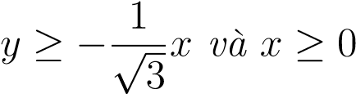.
Bài toán 28 Cho đường cong C có phương trình tham số là
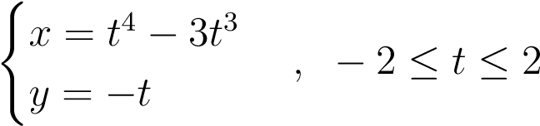,
và có chiều như hình vẽ. Tính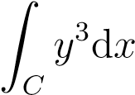.
x
y
Bài toán 29 Cho S là phần mặt trụ z = x² nằm dưới mặt trụ z = 1 − y².
Tính
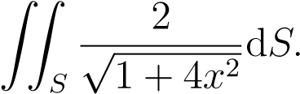
Bài toán 30 Cho S là mặt biên phía trong của khối chóp đều có các đỉnh A(a,0,0), B(0,a,0), C(−a,0,0), D(0,−a,0) và S(0,0,a). Tính
ZZ cosxdydz + y²zdzdx.
S

Nhóm 7
Bài tập 105 đến 110 trang 521, sách Calculus _ Single and Multi-
Bài toán 31 Cho Ω xác định bởi x² + y² + z² ≥ 2z và x² + y² + z² ≤ 3z.
Tính tích phân

ZZZ
I = zdV.
Ω
Bài toán 32 Cho miền D xác định bởi x² + y² ≥ 1 và x² + y² ≤ 2x. Gọi C là biên của D, tính
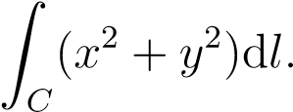
Bài toán 33 Tính công thực hiện bởi lực F⃗ = (x,y) tác dụng lên một vật dịch chuyển dọc theo đường cong có dạng xoắn ốc với chiều như hình vẽ. Biết đường cong này có phương trình
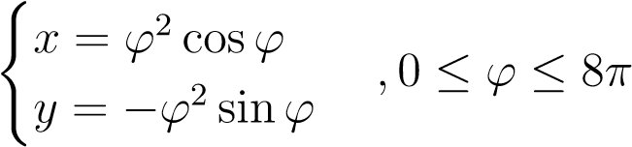
x
y
Bài toán 34 Cho S là phần mặt nón√ z = ^{p}x² + y² bị chắn bởi mặt cong

z = x² + y², lấy phần y ≤ 3x. Tính

ZZ
xy²dS.
S

Bài toán 35 Cho S là mặt phía trong của mặt trụ y² + z² = 1, phần nằm giữa hai mặt phẳng x = 0 và x + z = 2, với z ≤ 0. Tính
ZZ dydz + ydzdx + zdxdy.
S

Nhóm 8
Bài tập 112 đến 117 trang 521, sách Calculus _ Single and Multi-
Bài toán 36 Cho khối Ω được giới hạn bởi các mặt phẳng x + y − z = 1, x + 2y − 2z = 2, z = 0 và y = 0. Tính
ZZZ
xzdxdydz.
Ω
Bài toán 37 Cho C là phần đường tròn x²+y² = 2 thỏa mãn x²+y² ≥ 2x.
Tính Z (x + y)dl.
C
Bài toán 38 Cho miền D xác định bởi x² + y² ≥ 1 và x² + y² ≤ 2x. Gọi C là biên định hướng dương của D, tính
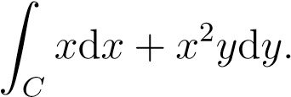
Bài toán 39 Cho một hồ nước, biết mặt hồ có dạng hình tròn bán kính 3 mét. Tại mỗi điểm trên mặt hồ cách tâm mặt hồ r mét, hồ có độ sâu là 9−r² mét. Viết phương trình mô tả hình dạng đáy hồ và tính diện tích của đáy hồ.
Bài toán 40 Trong mặt phẳng Oyz, cho đường thẳng (d) : y = 1,0 ≤ z ≤ 2. Mặt cong S là mặt tròn xoay (mặt phía ngoài) khi quay đường thẳng (d) quanh
trục Oz. Tính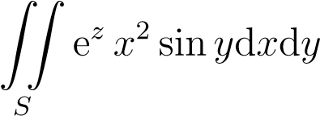.
O
z
y
x
y
=1

Nhóm 9
PHẦN 1: Bài tập 35 đến 40 trang 527-528, sách Calculus _ Single and
Multivariable.
PHẦN 2:
Bài toán 41 Cho khối Ω xác định bởi x² + z² ≤ 4, y ≥ 0, y − x ≤ 4 và x ≥ 0. Tính tích phân

ZZZ
I = xdxdydz.
Ω
Bài toán 42 Tính chiều dài của đường cong trong hình vẽ (bỏ qua đơn vị tính). Biết đường cong này có phương trình trong tọa độ cực (x = r cosφ,y = π

r sinφ) là r = sin2φ, 0 ≤ φ ≤ .
2
O
y
x
r
=
sin
2
φ
φ
Bài toán 43 Tính diện tích của miền phẳng giới hạn bởi đường cong trong Bài toán 42 bằng 2 cách: dùng tích phân đường loại 2 và tích phân kép.
Bài toán 44 Cho S là mặt cầu x² + y² + z² = 1. Tính
ZZ
(xy² + 1)(^{p}1 − z² − y²)dS.
S
Bài toán 45 Cho khối Ω được giới hạn bởi mặt phẳng x + y + z = 2 và các mặt phẳng tọa độ. S là mặt biên phía ngoài của Ω. Tính

Nhóm 10
Bài tập 41 đến 46 trang 528, sách Calculus _ Single and Multi-
Bài toán 46 Cho một hồ nước, biết mặt hồ có dạng hình tròn bán kính 3 mét. Tại mỗi điểm trên mặt hồ cách tâm mặt hồ r mét, hồ có độ sâu là 10 − r² mét. Tính thể tích nước trong hồ.
Bài toán 47 Cho C là phần đường tròn x²+y² = 2x thỏa mãn x²+y² ≤ 1.
Tính Z
xydl.
C
Bài toán 48 Cho miền D xác định bởi x² + y² ≤ 1 và x² + y² ≥ 2x. Gọi C là biên định hướng dương của D, tính
Z xdx + xydy.
C
Bài toán 49 Cho S là phần trụ tròn x² + y² = 1 nằm bên trong mặt cầu x² + y² + z² = 4. Tính
ZZ
(x² + y)^{p}1 − y²dS.
S
Bài toán 50 Trong mặt phẳng Oyz, cho đường thẳng (d) : y = 1,0 ≤ z ≤ 2. Mặt cong S là mặt tròn xoay (mặt phía ngoài) khi quay đường thẳng (d) quanh trục Oz. Tính
O
z
y
x
y
=1

Nhóm 11
Bài tập 47 đến 52 trang 528, sách Calculus _ Single and Multi-
Bài toán 51 Trong tọa độ trụ (r,φ,z), Ω được giới hạn bởi mặt phẳng z = 0,
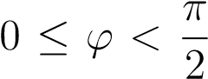
√
mặt trụ r = sin2φ vớivà nửa mặt cầu z = 1 − r². Tính thể tích của Ω.
Bài toán 52 Đường cong C là giao tuyến của hai mặt cong x = y² và x = 3 − z². Tính Z
xydl.
C
Bài toán 53 Tính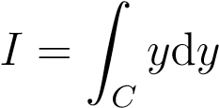, biết C là phần đường ellip 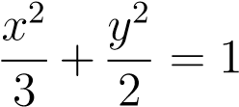 nằm
phía trên đường thẳng 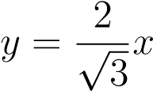, đi từ điểm có hoành độ x = 1.
Bài toán 54 Cho S là phần trụ tròn x² + y² = 1 nằm bên trong mặt cầu x² + y² + z² = 4. Tính
ZZ √
(x2 + y) 1 − x2dS.
S
Bài toán 55 Cho cung AB trong mặt phẳng Oyz. Mặt cong S là mặt tròn xoay khi quay cung AB quanh trục Oz (mặt phía trong). Tính
ZZ
cosxdydz.
S
O
z
y
x
y
2
+
z
2
=1
A
B

Nhóm 12
Bài tập 53 đến 58 trang 528, sách Calculus _ Single and Multi-
Bài toán 56 Cho vật thể Ω là phần khối cầu x² + y² + z² ≤ 2z nằm trên
mặt nón z = ^{p}x² + y². Tính khối lượng của vật thể biết mật độ khối lượng tại mỗi điểm trên Ω tỉ lệ thuận với khoảng cách từ điểm đó đến gốc tọa độ O.
Bài toán 57 Vật thể Ω được mô tả trong hình sau. Tính diện tích xung quanh của vật thể này (phần mặt trụ). Bỏ qua đơn vị tính.
z
x
y
x
2
+
y
2
+
z
2
=1
O
y
x
r
=
2
sin
φ
φ
Bài toán 58 Cho C là đường cong xuất phát từ điểm (−1,0) theo parabol y = x² − 1 đến điểm (3,8) rồi trở về điểm (−1,0) theo một đường thẳng. Tính Z
2y²xdx + x²ydy.
C
Bài toán 59 Cho S là mặt cầu x² + y² + z² = 1. Tính
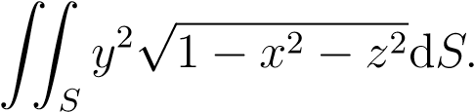
Bài toán 60 Cho S là mặt phía trong của mặt cầu x² + y² + z² = 1. Tính


Nhóm 13
PHẦN 1: Bài tập 59 đến 64 trang 528 - 529, sách Calculus _ Single and
Multivariable.
PHẦN 2:
Bài toán 61 Trong tọa độ trụ (r,φ,z), Ω được giới hạn bởi mặt nón z = r,
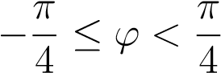
√
mặt trụ r = cos2φ vớivà nửa mặt cầu z = 1 + 1 − r². Tính thể tích của Ω.
Bài toán 62 Một sợi dây mảnh được mô phỏng bởi đường cong C là giao tuyến của hai mặt cong z = x² và z = 1−y². Biết mật độ khối lượng của sợi dây là ρ(x,y,z) = 1 + y². Tính khối lượng của sợi dây (bỏ qua đơn vị tính).
Bài toán 63 Tính công thực hiện bởi lực F⃗(x,y) = (x,y) tác dụng lên một vật xuất phát từ góc tọa độ O di chuyển dọc theo đường cong có dạng xoắn ốc như hình vẽ. Biết đường cong này có phương trình trong tọa độ cực (x =
√
r cosφ,y = r sinφ) là r = φ, φ ∈ [0,2π].
x
y
Bài toán 64 Cho S là phần mặt trụ y² + z² = 1 nằm giữa hai mặt phẳng −x + z = 2 và x + z = 2. Tính diện tích của S.
Bài toán 65 Mặt cong√S là mặt phía trên của mặt tròn xoay khi quay đường

cong z = y², 0 ≤ y ≤ 2, quanh trục Oz. Viết phương trình mặt cong S và
ZZ tính zdxdy.
S

O
z
y
x
2
z
=
y
2

Nhóm 14
PHẦN 1: Bài tập 65 đến 67 trang 529, 73 đến 75 trang 531, sách Calculus _ Single and Multivariable.
PHẦN 2:
Bài toán 66 Cho vật thể Ω là phần khối cầu x + y² + z² ≤ 2z nằm dưới
mặt nón z = ^{p}x² + y². Tính khối lượng của vật thể biết mật độ khối lượng tại mỗi điểm trên Ω tỉ lệ thuận với khoảng cách từ điểm đó đến gốc tọa độ O.
Bài toán 67 Vật thể Ω được mô tả trong hình sau. Tính diện tích mặt biên bên trên của vật thể này (phần mặt cầu). Bỏ qua đơn vị tính.
z
x
y
x
2
+
y
2
+
z
2
=1
O
y
x
r
=
2
sin
φ
φ
Bài toán 68 Cho C là parabol y = x²−1 đi từ điểm (3,8) đến điểm (−1,0). Tính Z y²xdx + x²ydy.
C
Bài toán 69 Tính độ dài của giao tuyến giữa mặt cầu và mặt trụ trong Bài toán 67.
Bài toán 70 Tính , với mặt cong S là mặt nón z =

Nhóm 15
Bài tập 93 đến 98 trang 532, sách Calculus _ Single and Multi-
variable.
PHẦN 2:
Bài toán 71 Trong tọa độ cầu, khối Ω được xác định bởi 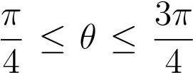 và ρ ≤ 1. Vẽ khối Ω và tính thể tích của nó.
Bài toán 72 Cho miền D xác định bởi x² + y² ≤ 1 và x² + y² ≥ 2x. Gọi C là biên của D, tính
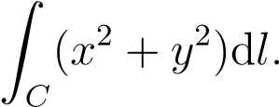
Bài toán 73 Trong tọa độ cực (x = r cosφ,y = r sinφ), miền phẳng D π
được xác định bởi là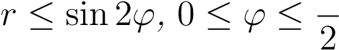. Cho C là biên định hướng dương
Z của D. Tính xydy.
C
O
y
x
Bài toán 74 Mặt cong S là mặt phía dưới của mặt tròn xoay khi quay đường

√
cong z = 2y², 0 ≤ y ≤ 2, quanh trục Oz. Tính.
O
z
y
x
4
z
=2
y
2
Bài toán 75 Viết phương trình mặt cong S và tính diện tích của mặt S trong Bài toán 74.

Nhóm 16
PHẦN 1: Bài tập 1,7,13,17,19,21 trang 933, sách Calculus _ Single and
Multivariable.
PHẦN 2:
Bài toán 76 Trong tọa độ cầu, khối Ω được xác định bởi 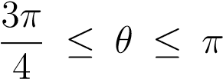,
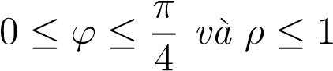. Vẽ khối Ω và tính thể tích của nó.
Bài toán 77 Cho S là phần mặt cong 3x² + 4y² = 12 giới hạn bởi z = 1 + cos5x và z = 0. Tính diện tích của S.
Bài toán 78 Trong tọa độ cực (x = r cosφ,y = r sinφ), miền phẳng D
π π
được xác định bởi là r ≤ cos2φ, − ≤ φ ≤ . Cho C là biên định hướng
4 4
âm của D. Tính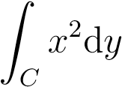.
O
y
x
Bài toán 79 Mặt cong S là mặt phía dưới của mặt tròn xoay khi quay đường cong z = 2y, 0 ≤ y ≤ 1, quanh trục Oz. Tính 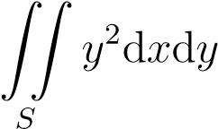.
O
z
y
x
2
z
=2
y
Bài toán 80 Viết phương trình mặt cong S và tính diện tích của mặt S trong Bài toán 79.

Nhóm 17
PHẦN 1: Bài tập 2,8,14,18,20,22 trang 933, sách Calculus _ Single and
Multivariable.
PHẦN 2:
Bài toán 81 Cho khối Ω xác định bởi x² + z² ≤ 4, y ≥ 0, y + x ≤ 4. Tính tích phân

ZZZ
I = ydxdydz.
Ω
Bài toán 82 Cho S là phần mặt cong x²+y² = 9 giới hạn bởi z = 2+sin10x và z = 0. Tính diện tích của S.
Bài toán 83 Dùng tích phân đường loại 2 để tính diện tích của hình hoa bốn cánh như hình vẽ. Biết đường biên của hoa này có phương trình trong tọa độ cực (x = r cosφ,y = r sinφ) là r = cos2φ.
y
x
O
φ
=
−
π
4
φ
=
π
4
Bài toán 84 Cho S là mặt biên của khối chóp đều có các đỉnh A(a,0,0), B(0,a,0), C(−a,0,0), D(0,−a,0) và S(0,0,a). Tính
ZZ
sin(xy)dS.
S
Bài toán 85 Cho S là mặt biên phía trong của khối chóp đều có các đỉnh
A(a,0,0), B(0,a,0), C(−a,0,0), D(0,−a,0) và S(0,0,a). Tính

Nhóm 18
Bài tập 23 đến 28 trang 933, sách Calculus _ Single and Multi-
variable.
PHẦN 2:
Bài toán 86 Cho khối Ω xác định bởi x² +y² +z² ≤ 2z và x² +y² +z² ≤ 1.
Tính tích phân

ZZZ
I = xdV.
Ω
Bài toán 87 Tính diện tích phần mặt trụ x² + y² = 4 nằm giữa mặt phẳng
Oxy và mặt phẳng z + x = 4, ứng với phần.
Bài toán 88 Cho đường cong C có phương trình tham số là
,
và có chiều như hình vẽ. Tính.
x
y
Bài toán 89 Cho S là phần mặt trụ z = x² nằm dưới mặt trụ z = 1 − y².
Tính
Bài toán 90 Cho S là mặt biên phía trong của khối chóp đều có các đỉnh A(a,0,0), B(0,a,0), C(−a,0,0), D(0,−a,0) và S(0,0,a). Tính
ZZ cosxdydz + y²zdzdx.
S

Nhóm 19
PHẦN 1: Bài tập 29 đến 34 trang 933 - 934, sách Calculus _ Single and
Multivariable.
PHẦN 2:
Bài toán 91 Cho Ω xác định bởi x² + y² + z² ≥ 2z và x² + y² + z² ≤ 3z.
Tính tích phân

ZZZ
I = zdV.
Ω
Bài toán 92 Cho miền D xác định bởi x² + y² ≥ 1 và x² + y² ≤ 2x. Gọi C là biên của D, tính
Bài toán 93 Tính công thực hiện bởi lực F⃗ = (x,y) tác dụng lên một vật dịch chuyển dọc theo đường cong có dạng xoắn ốc với chiều như hình vẽ. Biết đường cong này có phương trình
x
y
Bài toán 94 Cho S là phần mặt nón√ z = ^{p}x² + y² bị chắn bởi mặt cong

z = x² + y², lấy phần y ≤ 3x. Tính

ZZ
xy²dS.
S

Bài toán 95 Cho S là mặt phía trong của mặt trụ y² + z² = 1, phần nằm giữa hai mặt phẳng x = 0 và x + z = 2, với z ≤ 0. Tính
ZZ dydz + ydzdx + zdxdy.
S

^{p}x² + y², với z ≤ 2, pháp vector hướng theo chiều dương trục Oz.

